TISKOVÁ ZPRÁVA ZE DNE 8. 12. 2022/ XX:XX HODIN
---------------------------------------------------------------------
V rumburské nemocnici kvůli instalaci nové techniky omezí skiagrafii a skiaskopii. Ultrasonografie a nový CT přístroj zůstanou v provozu
V souvislosti s obnovou zdravotnické techniky v Krajské zdravotní, a.s. – Masarykově nemocnici v Ústí nad Labem, o.z., pracoviště Rumburk, bude část radiodiagnostického pracoviště (skiagrafie a skiaskopie) od pátku 9. prosince 2022 do pondělí 9. ledna 2023 mimo provoz. Provoz ultrasonografie a nově instalovaného CT přístroje zůstane zachován v plném rozsahu.

„Věříme, že nový radioadiagnostický komplet přispěje k vyšší kvalitě a bezpečnosti poskytované zdravotní péče. Zároveň se omlouváme za snížený komfort v přilehlých prostorách, čekárně pacientů, způsobený nezbytnými stavebními pracemi,“ uvedl ředitel zdravotní péče Nemocnice Rumburk MUDr. Michal Tichý, Ph.D., MPH.

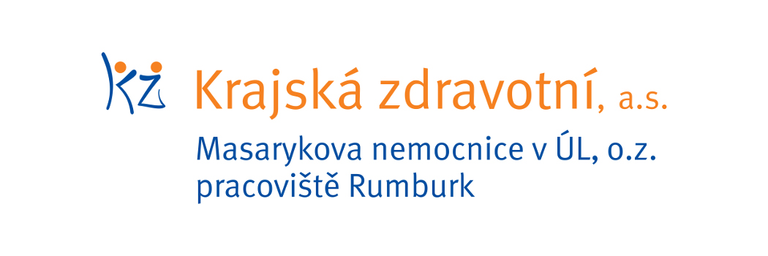

Zdroj: info@kzcr.eu

